

J’écris la date à 3 carreaux de la marge **au stylo bleu**

mardi 1er septembre 2015

J’écris la matière à 4 carreaux de la marge **au stylo bleu** et **souligné en vert**

Je saute des lignes

Copie

Aujourd’hui c’est la rentrée, la maîtresse nous apprend à présenter nos

cahiers

Mathématiques

Je vais à la ligne, je respecte la présentation du tableau

Je copie les consignes rapidement et sans fautes.

Attention si je me trope je barre à la **règle** et j’écris **en vert** en dessous.

**trompe**

Quand je me trompe je **barre à la règle** **en bleu** et je corrige **en vert** en dessous

Collage

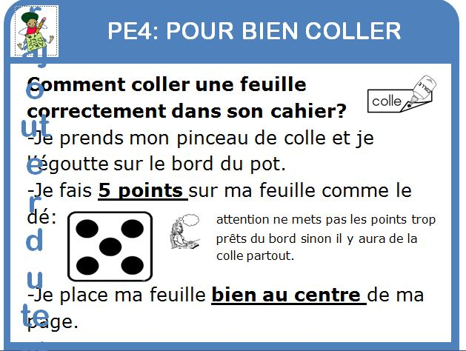**Pour coller je respecte ces consignes** :

Je **colle droit** en m’aidant des carreaux.

Je plie ma feuille bien droite

**Je respecte les consignes** pour chaque travail.

Pour m’aider je **relis les tampons consignes**

**Je me corrige et je regarde bien ce qu’a écrit** la maitresse pour **progresser**.

**J’ai le droit de me tromper.**